**PEMPROGRAMAN BERORIENTASI OBJEK LAPORAN**

**GRAPHICAL USER INTERFACE (GUI)**

DOSEN PENGAMPU : Ir. Gede Humaswara Prathama, S.T., M.T.



OLEH :

Wihelmino Leohenel Wora (42030047)

**JURUSAN TEKNOLOGI INFORMASI**

**FAKULTAS TEKNIK DAN INFORMATIKA**

**UNIVERSITAS PENDIDIKAN NASIONAL (UNDIKNAS)**

**2022**

**LAPORAN PENJELASAN KODE**

1.Pertama saya membuat file launch.json pada run and debug untuk menyimpan

directory library javafx dan pada file launch.json saya menambahkan vmArgs untuk

melakukan directory path. Gambar dibawah ini adalah contoh file dari launch.json yang telah saya buat.

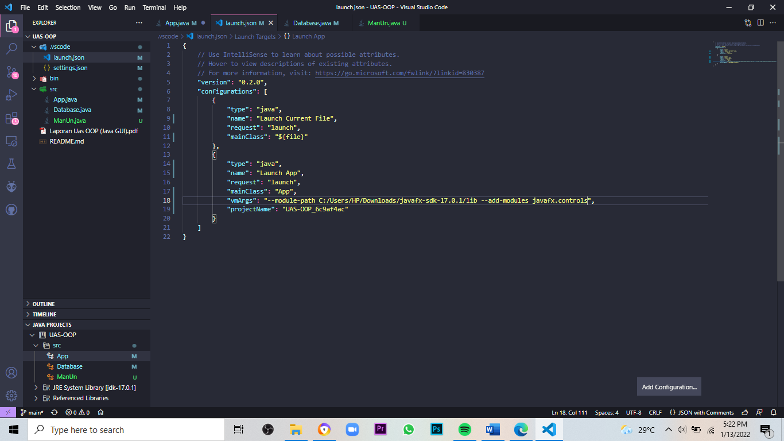

2. Langkah selanjutnya adalah saya membuat sebuah koneksi dari Visual Studio Code agar

terhubung dengan SQLyog.Yang saya lakukan disini adalah saya membuat class sendiri untuk mengkoneksikan Visual Studio Code dengan SQLyog dengan nama class Database.java. Gambar dibawah ini adalah codingan yang telah saya buat untuk mengkoneksikan Visual Studio Code dengan SQLyog.

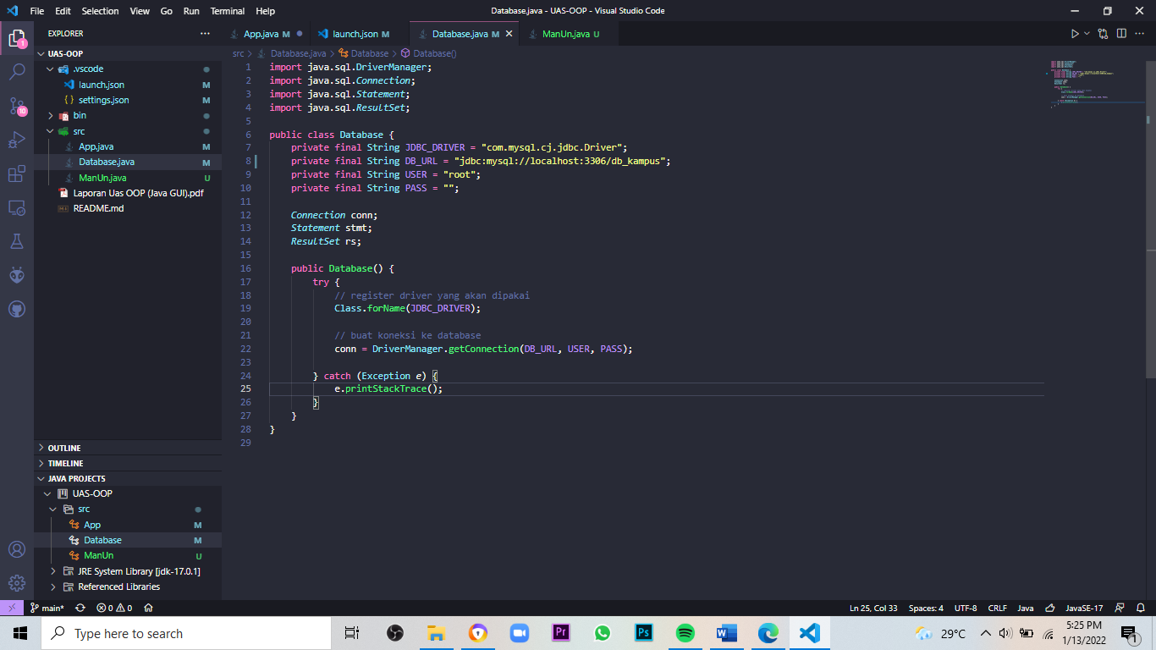

Pada url, user, pass kita harus sesuaikan dengan connection yang ada pada SQLyog

kita, agar koneksi kita mau berjalan,contohnya seperti gambar dibawah ini :

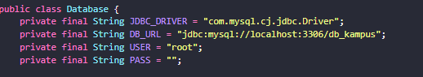

3. Selanjutnya saya membuat class baru dengan nama ManUn.java, dimana class ini berfungsi untuk database agar bisa dipanggil oleh class App.java.Contohnya seperti pada gambar dibawah ini:

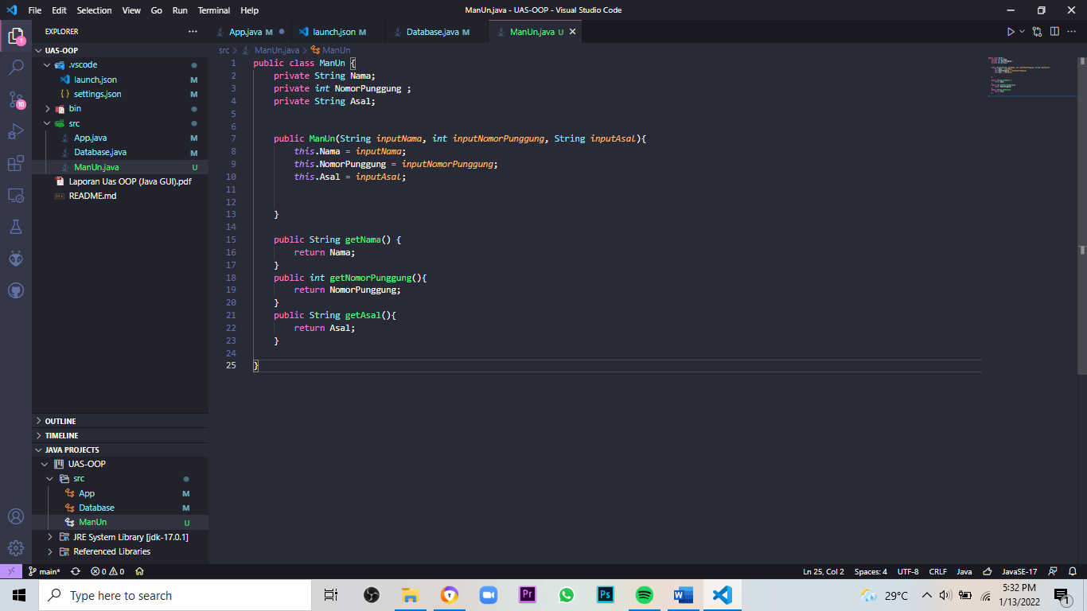

Disini saya menambahkan property dengan type data string,dan integer, karena disini saya tidak akan mengubah-ubah lagi propertynya. Property yang saya tambahkan yakni Nama,NomorPunggung, dan Asal.Lalu saya membuat sebuah constructor yang berfungsi untuk membuat proses awal dalam persiapan object, seperti memberi nilai kepada property, memanggil method internal serta beberapa proses lain.Saya menambahkan parameter sesuai dengan property yang sudah saya buat. Selanjutnya saya menambahkan method getter dan setternya untuk setiap property yang telah dibuat. Pada dasarnya metode get digunakan untuk mengembalikan nilai pada variable dengan menggunakan fungsi return.

4. Langkah selanjutnya adalah menampilkan tabel disini kita mengimport file java sql dan javafx pada class App.java. Seperti gambar berikut:

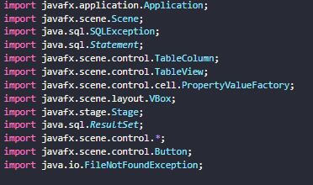

Disini terlihat ada beberapa file import yang digaris bawahi itu menandakan file import tersebut tidak digunakan atau unused.

5. Selanjutnya, saya akan menampilkan syntax yang saya buat pada class App.java pada gambar dibawah ini:

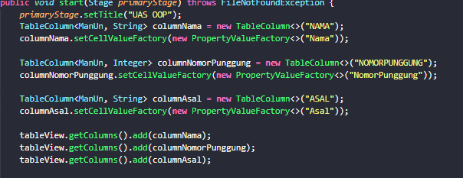

selanjutnya saya membuat syntax table view column Nama untuk menampilkan tampilan tabel untuk database yang ada pada class ManUn. Selanjutnya syntax table column NomorPunggung dan Asal untuk membuat colum pada window baru sesuai dengan database kita.

6.Lalu disini saya membuat beberapa button yaitu Update,Delete,Edit, dan Refresh untuk bisa digunakan dalam stage yang muncul saat kita run :

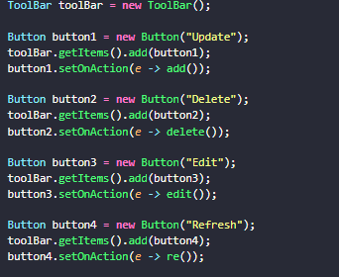

Selanjutnya kita membuat Primary stage atau halaman utama dalam stage yang nanti muncul saat kita run

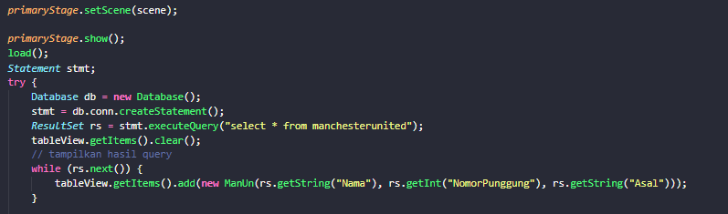

Maka hasilnya akan seperti pada gambar dibawah ini :

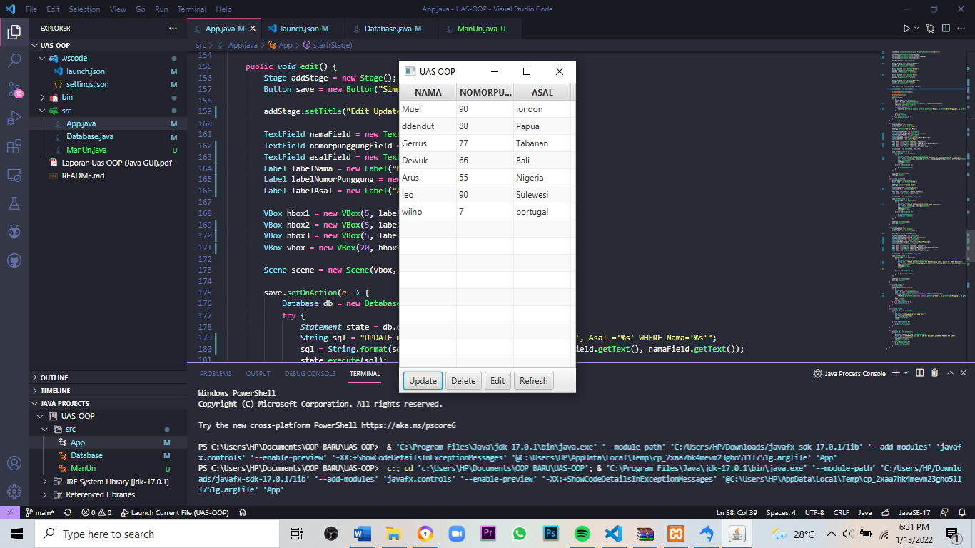

7. Selanjutnya, saya membuat syntax Vbox dan Hbox untuk tampilan tabel view,Contoh syntax nya seperti pada gambar dibawah ini :

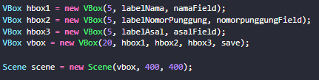

8.Selanjutnya saya membuat Function untuk stage delete,Contoh function nya seperti pada gambar dibawah ini :

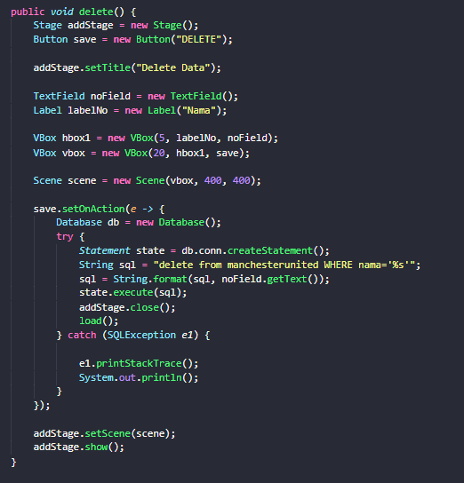

Yang dimana pada gambar diatas terdapat Vbox dan Hbox yang digunakan untuk tampilan stage deletenya.Untuk contoh Stage deletenya saat sudah kita run bisa kita lihat pada gambar dibawah ini :

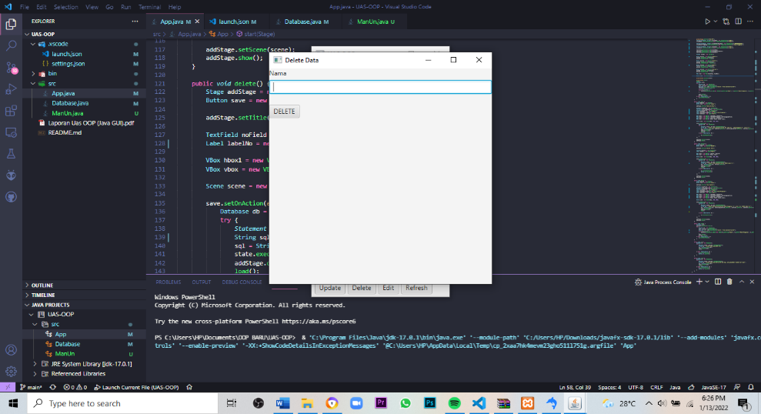

9.Membuat function untuk stage edit,contohnya seperti pada gambar dibawah ini :

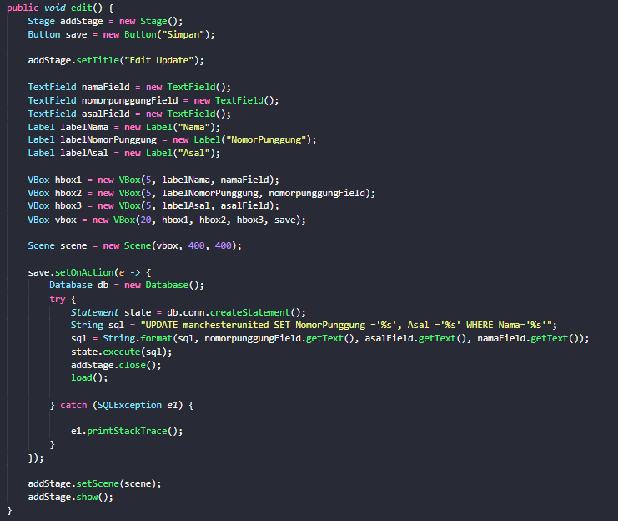

Setelah kita buat function seperti diatas dan telah kita masukkan beberapa syntax yang kita perlukan,maka hasilnya akan seperti pada gambar dibawah ini :

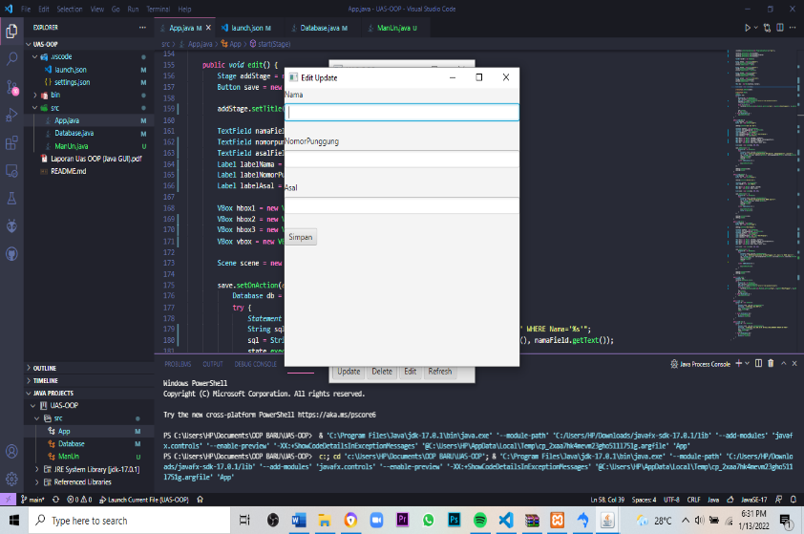

10.Membuat Function untuk stage Add atau Update dan kita masukan beberapa sytanx yang kita gunakan.Contohnya seperti pada gambar dibawah ini :

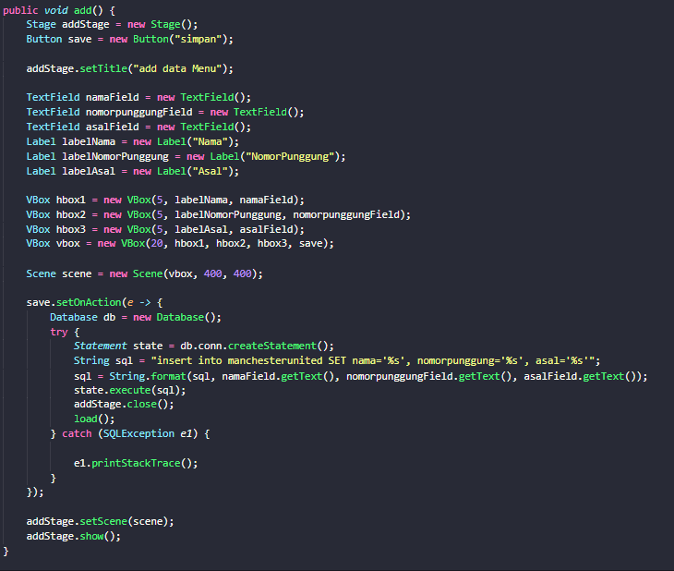

Setelah kita Run pada App.java maka hasilnya akan muncul seperti pada gambar dibawah ini :

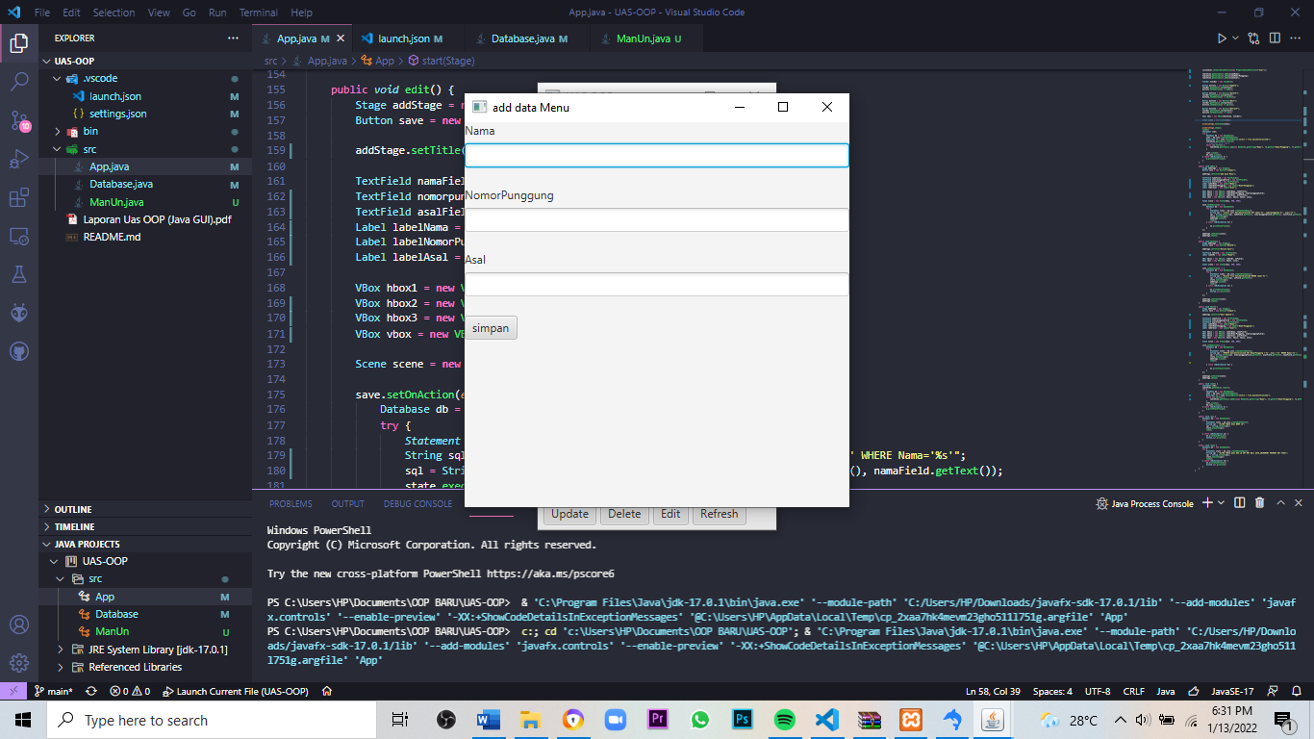

11.Selanjutnya yang terakhir,kita membuat dua Function baru yaitu Function re dan Function re2,yang dimana function re digunakan untuk merefresh setelah menghapus id sedangkan re2 untuk membuat id menjadi primary key dan auto increment,Contohnya seperti pada gambar dibawah ini :

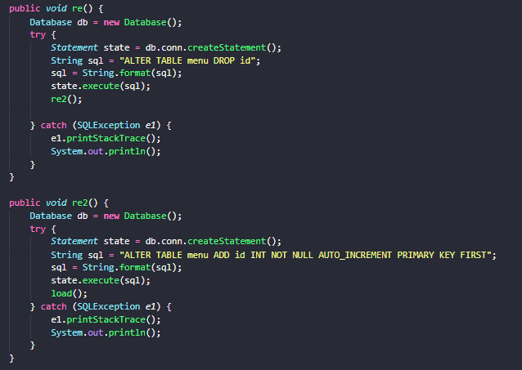

KESELURUHAN SOURCECODE dari App.java

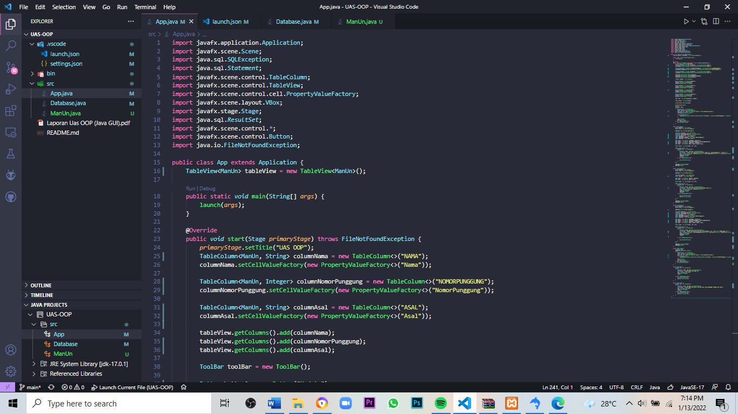

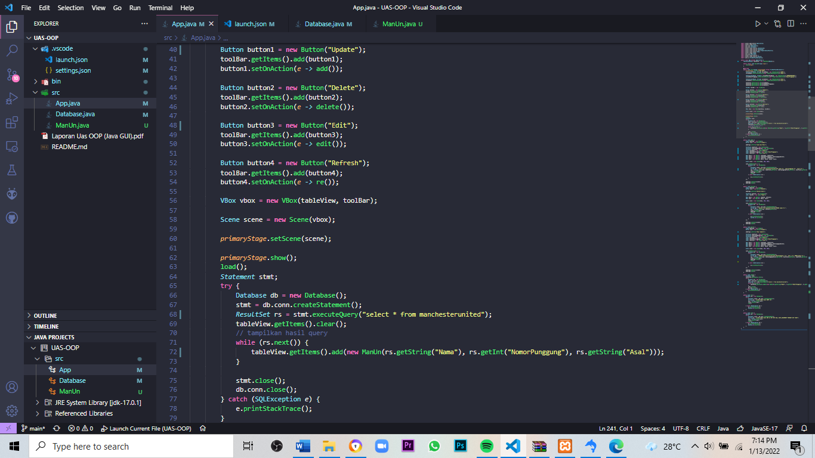

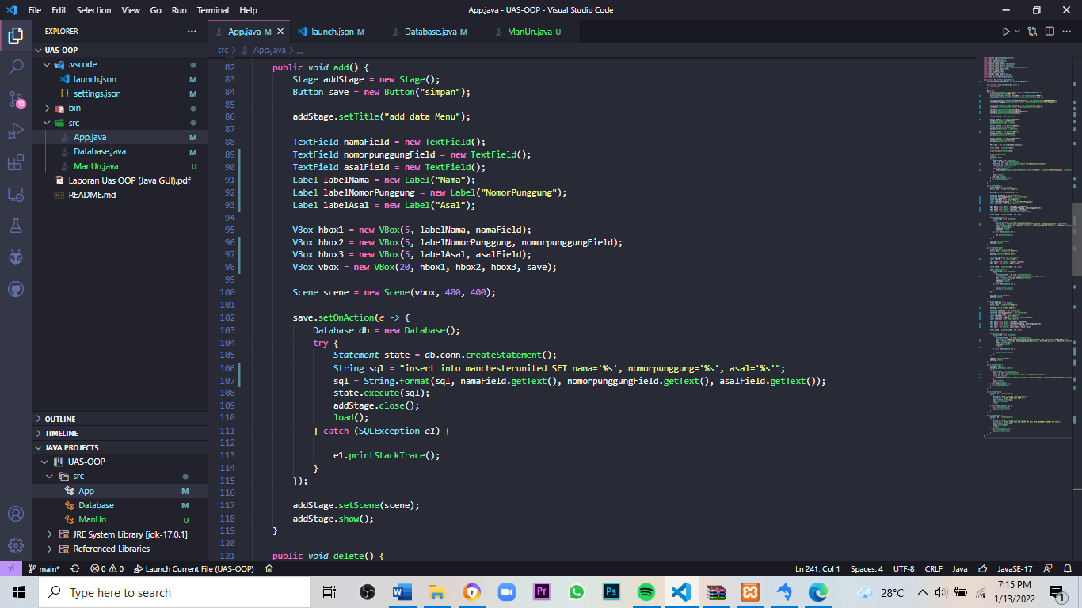

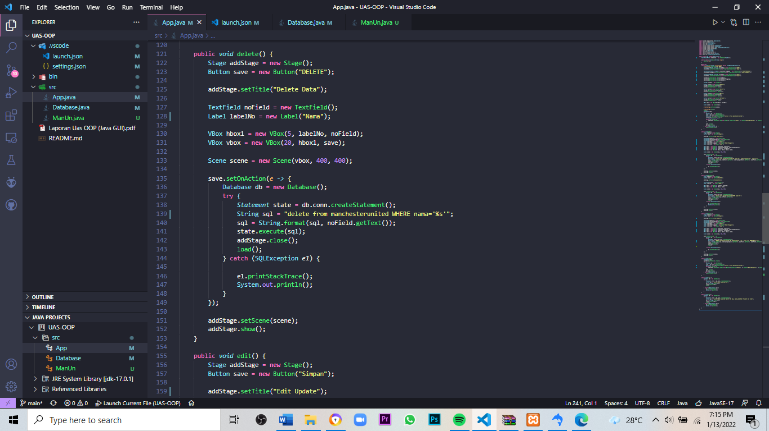

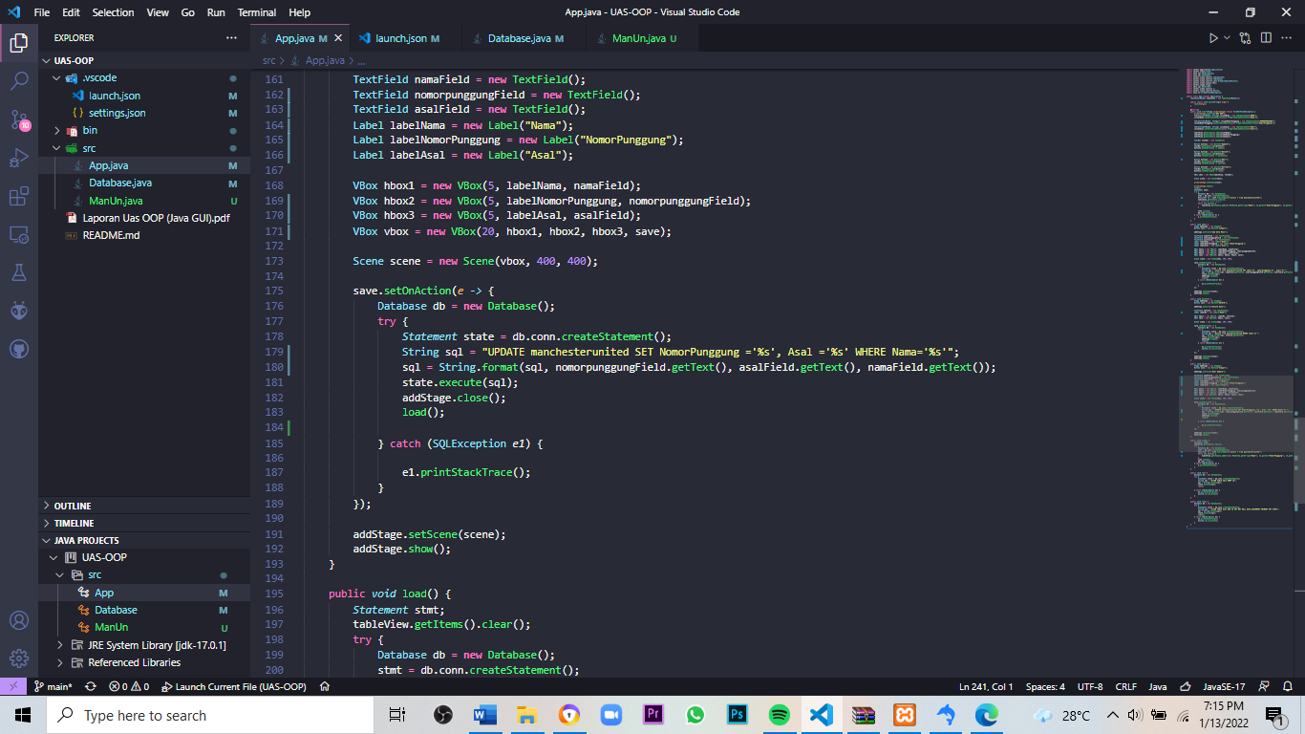

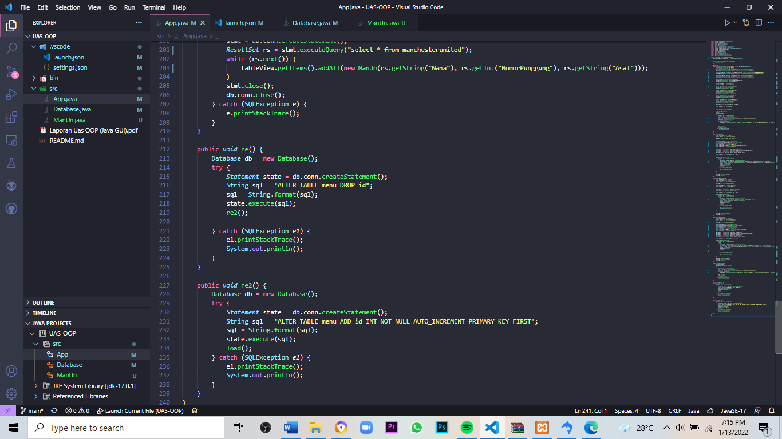

Sekian saja Laporan saya Terimakasih